1. 项目简介
2. 功能

本项目使用支持向量机算法， 根据司机的EEG信号特征判断司机的注意力情况（集中/分散）。主要由信号发送器 ( data sender ) 和信号处理器 ( data analyzer ) 两个部分组成。

1.1 信号发送器 (data sender)

（1）训练：运行信号发送器，用户通过GUI依次**指定监测对象**（1-8）、**指定训练方式**（one-class/two-class）、**点击训练键**后，将读取该对象的EEG信号（3000多个25维信号）进行相应方式的**训练**，并将模型存在指定文件夹中。

（2）**点击“发送！”键**后，它将从指定文件夹中的txt文件中读取EEG信号的特征（25维），并**通过socket发送给信号处理器**进行处理。不断重复上述过程，直至该用户的数据被读完。*（注：发送的是该用户的第4个阶段和第6个阶段的数据。）*

1.2 信号处理器 ( data analyzer )

在用户通过GUI**点击“开始接收”**后，通过socket**接收**信号发送器发来的**数据**，进行判断，并实时显示接收到的数据和判断结果（focused/distracted）。

2. 用户操作方案

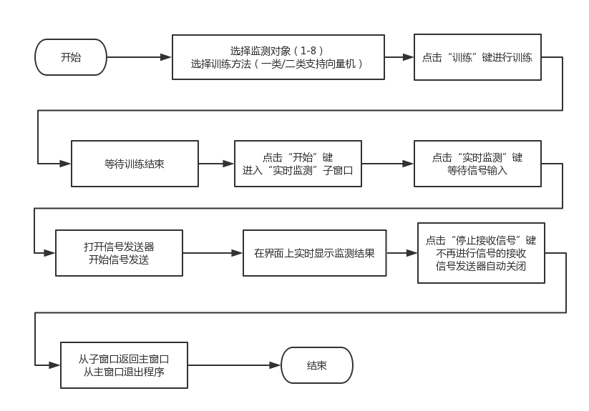

3. 项目GUI截图

（1）信号发送器：

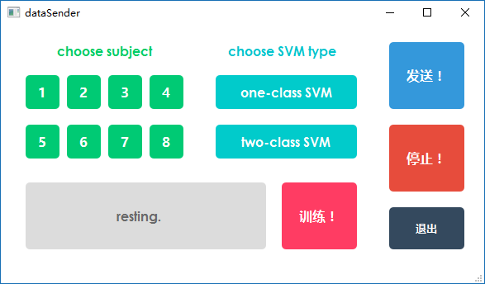

（2）信号接收器**（focused状态）**

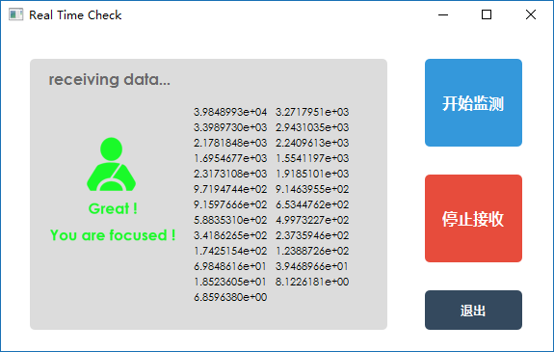

（3）信号接收器**（distracted状态）**

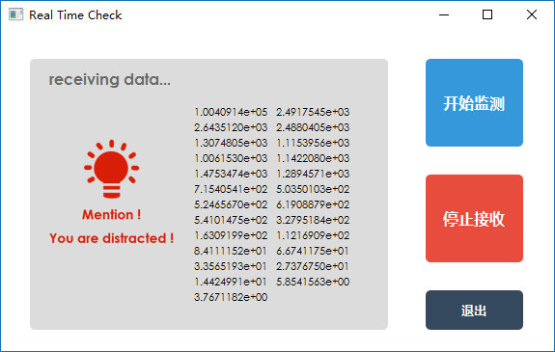

4. 项目开发环境

本项目的基本开发环境为Visual Studio 2015，并通过Visual Studio的Qt插件集成了Qt的开发环境。

二. 各模块实现方案

（一）data sender部分

运行机制说明：

（1）启动后，引入socket机制，并向data analyzer发送连接请求，收到data analyzer的回复后，进入while循环，并在循环中重复下述动作：

① 通过ifstream从指定文件中读取一行字符串（由25个特征值（如2.5352844e+06）组成）；

② 将该字符串进行发送，等待data analyzer的回复，收到回复后，回到①，读取同一文件的下一行字符串或者（若此文件已经读取完毕，则）下一个文件的第一行字符串，周而复始。

（2）若遇到以下两种情况之一，则跳出循环，关闭协议，退出程序：

① 所有文件都已经读取完毕。

② 收到data analyzer的回复为"Stop now!"。

（3）通过generateSourceFileName函数，生成需要读取的文件的文件名sourceFileName (string) 。

（二）data analyzer部分

1. 整体模块设计说明

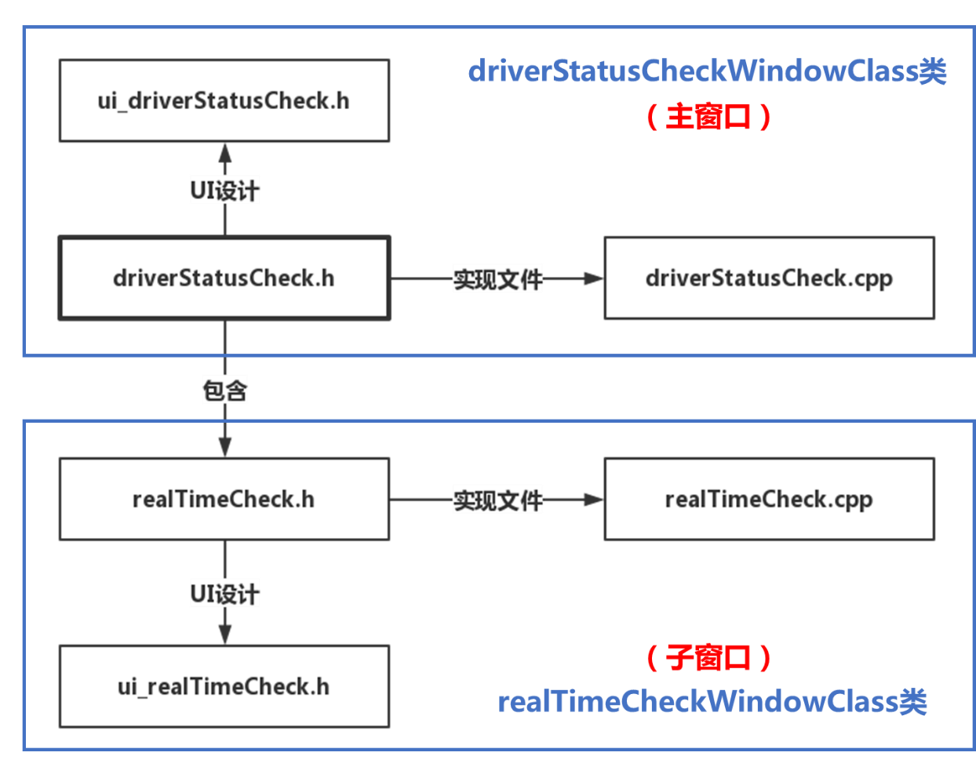

**说明：**

（1）driverStatusCheck.h，driverStatusCheck.cpp，ui_driverStatusCheck.h共同实现了程序的**主窗口（driverStatusCheckWindowClass类）**，其中ui_driverStatusCheck.h是通过在Qt designer中进行绘图后自动生成的。

（2）同样，realTimeCheck.h，realTimeCheck.cpp，ui_realTimeCheck.h共同实现了程序的**子窗口（realTimeCheckWindowClass类）**，其中ui_realTimeCheck.h是通过在Qt designer中进行绘图后自动生成的。

（3）因需要从主窗口中调出子窗口，故realTimeCheck.h包含在driverStatusCheck.h中。

2. driverStatusCheckWindowClass类模块设计说明

2.1 实现的窗口布局

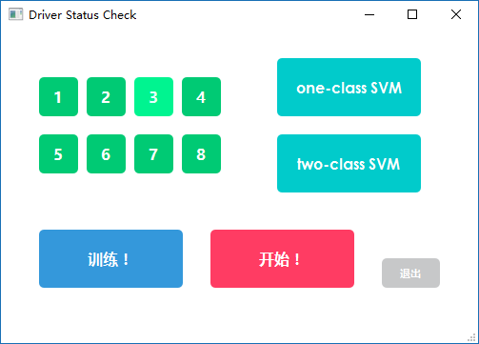

**按键说明：**

（1）设置主体：八个按键，对象名分别为sub1-sub8。

（2）设置SVM类型：两个按键，对象名分别为oneClass和twoClass。

（3）训练！：对象名为train。

（4）开始！：对象名为realTimeCheck。

（5）退出：对象名为exit。

**注：**可在driverStatusCheckWindowClass.h中的public slots部分查看点击各个按键时触发的槽函数。

2.2 类的运行机制说明

**注：各私有数据成员/私有成员函数的含义可参见driverStatusCheck.h中的详细注释。**

（1）用户通过点击按钮选择监测主体后，通过触发相应的槽函数（如：on_sub1_clicked函数）对私有成员subNo（int）进行设置。

（2）用户通过点击按钮选择SVM种类后，通过触发相应的槽函数（如：on_oneClass_clicked函数）对私有成员SVMtype（bool）进行设置。

（3）进行训练：

若选择了**一类**支持向量机：

① 调用generateFileName_oneClass函数，生成**三个**训练数据文件的文件名。

② 调用writeTrainLabel_oneClass函数，生成**三个**label文件：**每一行均为一个字符，即‘1’**，表示训练数据对应的状态均为distracted。

③ 调用setPara_oneClass函数，根据指定个体，程序内部指定参数nu,gamma,coef0,degree。

④ 调用readTrainData_oneClass函数，通过读取**三个**训练数据文件和**三个**训练label文件，将各信号的feature和label存入point_list中。

⑤ 调用run_oneClass函数，利用LibSVM实现的算法，读取point_list并训练出模型，将模型存在"modle.txt"文件中。

若选择了**二类**支持向量机：

① 调用generateFileName_twoClass函数，生成**四个**训练数据文件的文件名。

② 调用writeTrainLabel_twoClass函数，生成**四个**label文件：**前三个文件每一行均为一个字符‘1’，第四个文件每一行均为一个字符‘0’。**

③ 调用setPara_twoClass函数，根据指定个体，程序内部指定参数nu,gamma,coef0,degree。

④ 调用readTrainData_twoClass函数，通过读取**四个**训练数据文件和**四个**训练label文件，将各信号的feature和label存入point_list中。

⑤ 调用run_twoClass函数，利用LibSVM实现的算法，读取point_list并训练出模型，将模型存在"modle.txt"文件中。

（4）点击“开始”按钮后，进入到子窗口，该窗口由realTimeCheckWindowClass类实现，将在“3. realTimeCheckWindowClass类模块设计说明”中详述。

（5）点击“退出”按钮，退出。

（6）其他：通过实现和调用setBtnQss函数，实现了各个按钮在pressed, normal, focused三个状态下呈现出不同的颜色，以及在选择了主体/SVM种类后，相应按钮变为深绿色。

3. realTimeCheckWindowClass类模块设计说明

2.1 实现的窗口布局

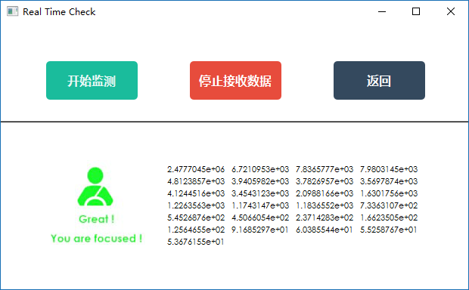

**说明：**

开始监测：对象名为startCheck。

停止接收数据：对象名为stopCheck。

返回：对象名为returnToMain。

**注：**可在realTimeCheckWindowClass.h中的public slots部分查看点击各个按键时触发的槽函数。

2.2 类的运行机制说明

**注：各私有数据成员/私有成员函数的含义可参见realTimeCheck.h中的详细注释。**

（1）用户点击“开始监测”按键后，触发线程函数ThreadProc。在该函数中，引入了socket机制，并将停留在“SOCKET sockConn = accept(socketSrv, (SOCKADDR*)&addrClient, &len);”语句等待socket请求。此时应打开data sender，由它发送请求。在接收到socket请求后， data analyzer进入while循环，与data sender通过socket完成通信。

在通信过程中，data analyzer重复下述工作：

① data analyzer不断收到由25个数（如3.5749329e+06）组成的字符串。将其存入line ( double * ) 中；

② 读取"modle.txt"，载入模型；

③ 根据模型，对传入的25维特征值进行状态预测（focused/distracted）。

（2）当用户点击“停止接收数据”后，将exitCheckLoop (bool) 设置为TRUE，于是（1）中的循环将被打破，在线程函数ThreadProc中，将向data sender发送"Stop now!"使data sender退出。

（3）点击“返回”后，退出此窗口。

（4）其他：通过实现和调用setBtnQss函数，实现了各个按钮在pressed,normal,focused三个状态下呈现出不同的颜色。

三. 存在的问题/项目的后续工作

1. 各参数还不能完美的适应各个subject的各个phase，仍需进一步调整。

2. 程序鲁棒性还需加强。如：进行过一次监测工作后，退出子窗口，便无法再返回子窗口进行下一次的监视。

四. 相关资源

1. 可在LibSVM官网下载LibSVM工具包，并参考其中的readme文件了解各参数的含义，以便调整训练的参数（需要调整的参数主要有：svm_type, kernel_type, nu, gamma, coef0, degree）：

LibSVM官网：http://www.csie.ntu.edu.tw/~cjlin/libsvm/

2. data sender 和 data analyzer 的socket实现部分，主要参考以下博文：

C++ Socket编程：http://blog.csdn.net/rexuefengye/article/details/12145569